微信小程序
1、微信扫一扫下方二维码，直接进入我校就业小程序
2、输入学号、密码（身份证后6位），点击登录之后核对个人信息及完善信息，点击完成即可登录成功
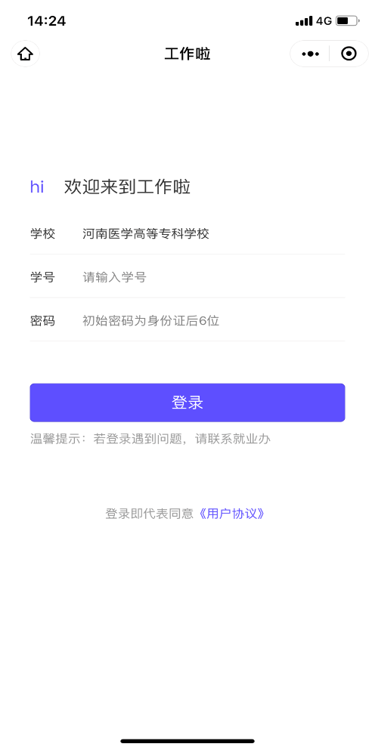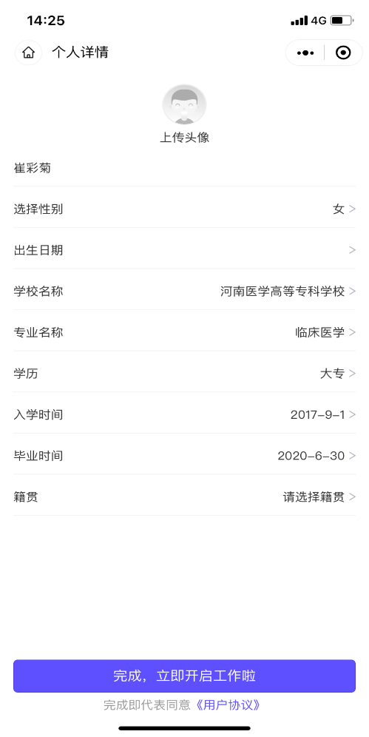
3、登录成功之后会提示完善简历，增强就业竞争力，赢得更多HR青睐
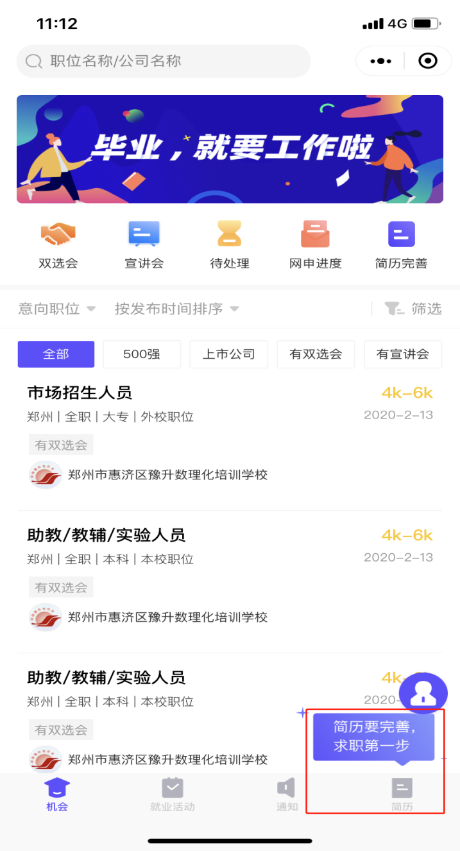
在「简历」页，完善你的基本信息、教育经历、求职意向、实习经历等相关求职信息，建议简历完整度不低于80%，便于HR更好地了解你，赢得就业机会。根据提示进行填写即可。
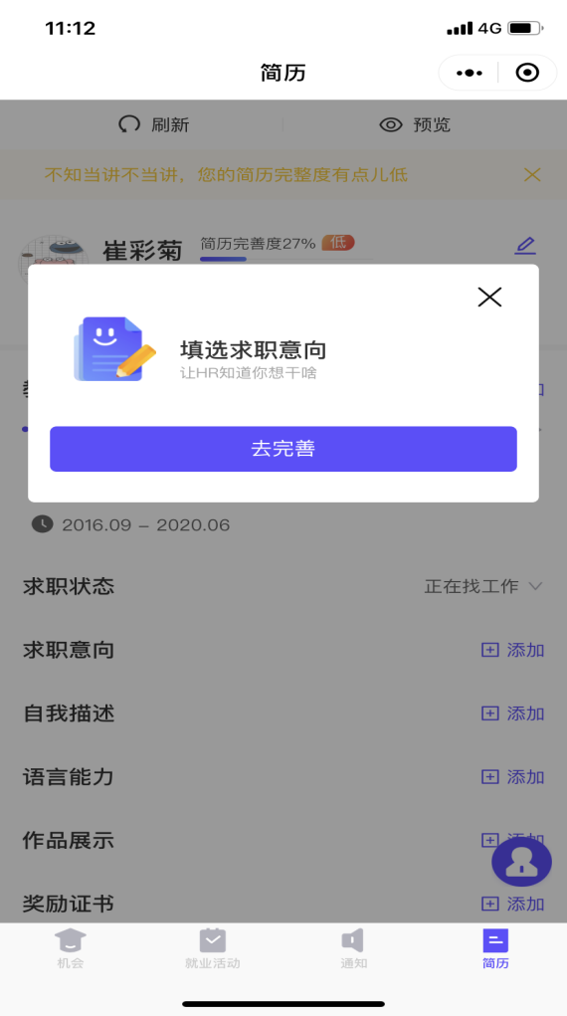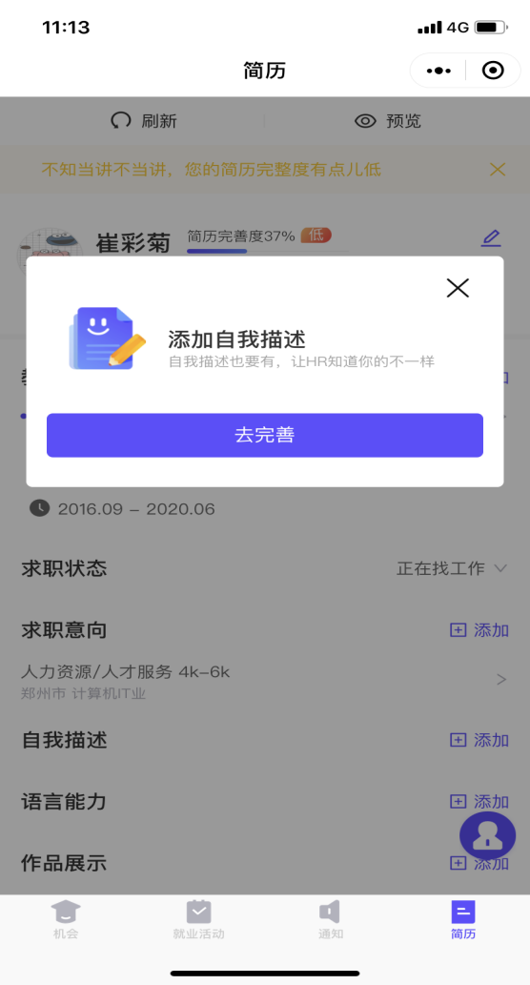
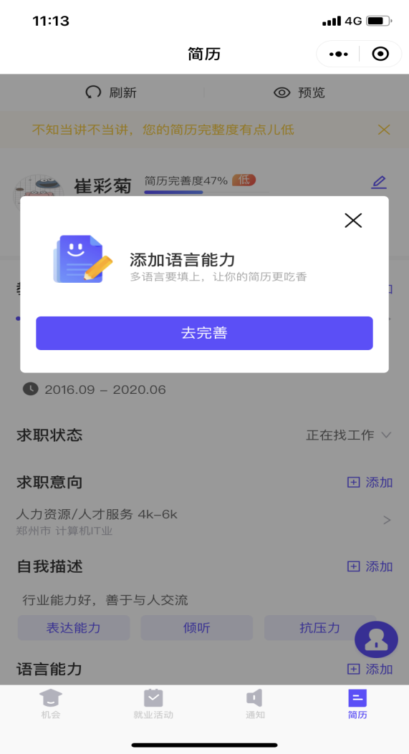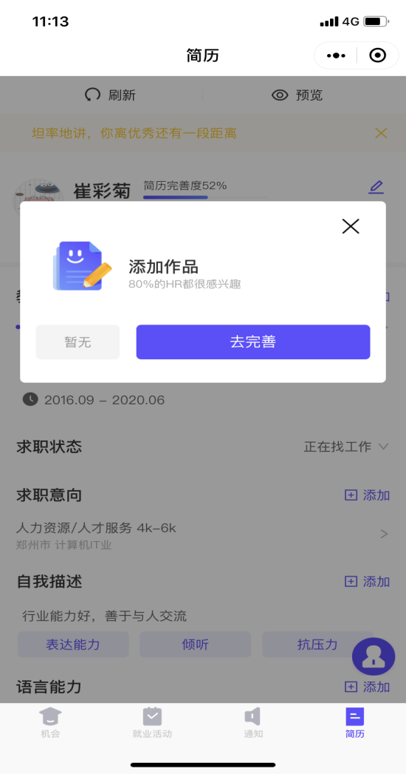
4、打开「就业活动—双选会」
找到3月11日网络双选会，点击进入，左下方是【进入会场】右下方边是【报名参会】，点击进入【进入会场】即可看到由学校招生就业处为我校毕业生精选的用人单位，点击【报名参会】即可报名参加双选会成功
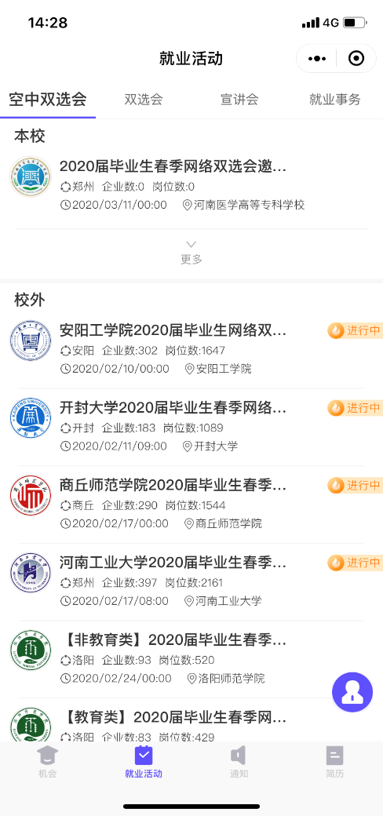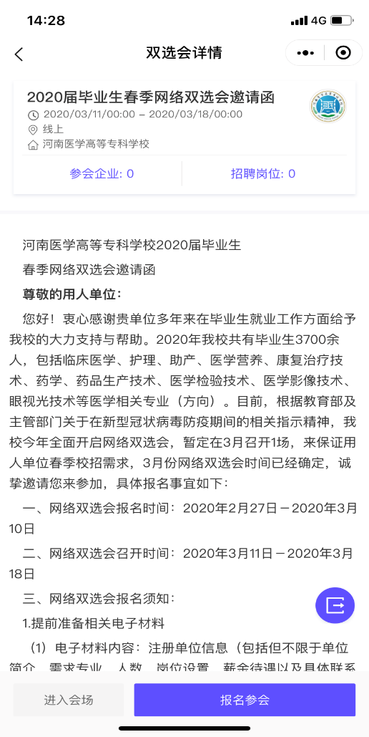

网络会场 报名成功
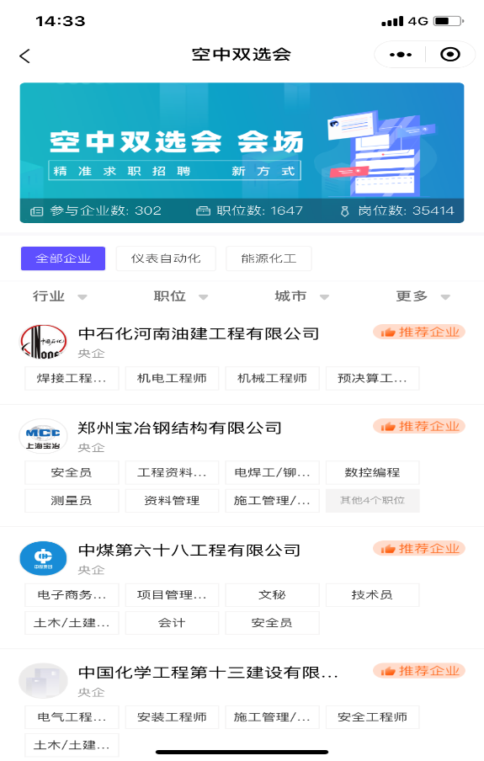

5、通过浏览或搜索，找到心仪的用人单位
点击公司名称，进入查看单位和职位详情，如果看到匹配的岗位，可以直接点击【投递简历】，完善好的电子简历即可发送到用人单位邮箱，用人单位在收到心仪简历后，会在线联系毕业生，开展网络面试。
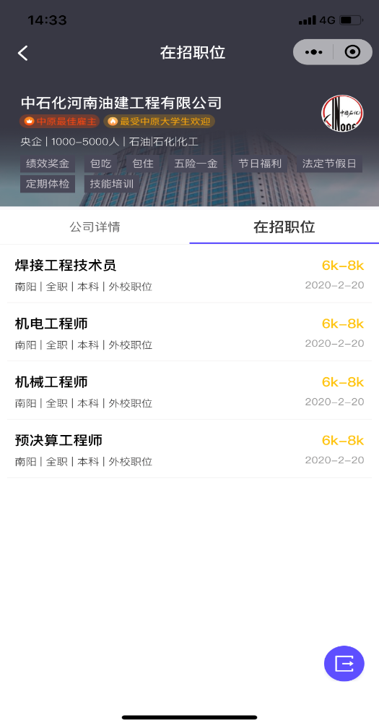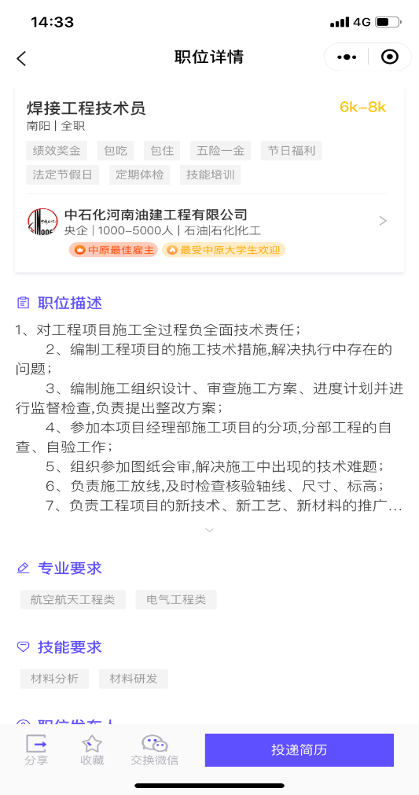
毕业生也可在【网申进度】中实时查看求职进度
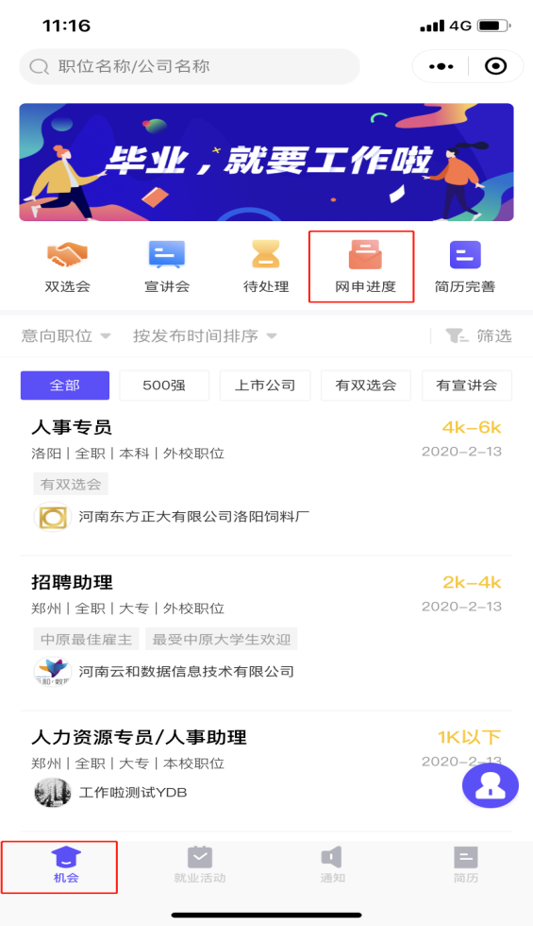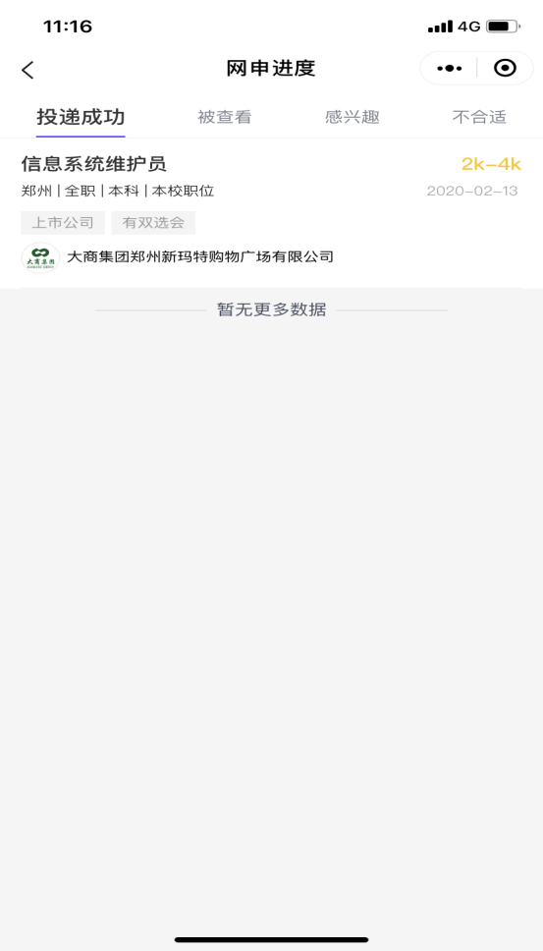
提示：添加到我的小程序，不错过最新工作机会。
1、你可以点击右上角“···”，选择“添加到我的小程序”
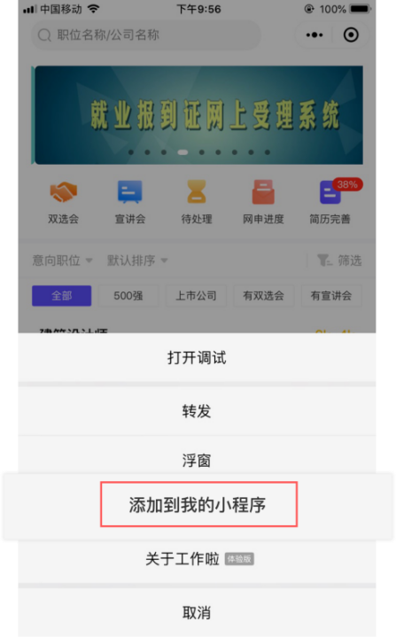

2、安卓用户还可以点击右上角“···”后，选择“添加到桌面”。
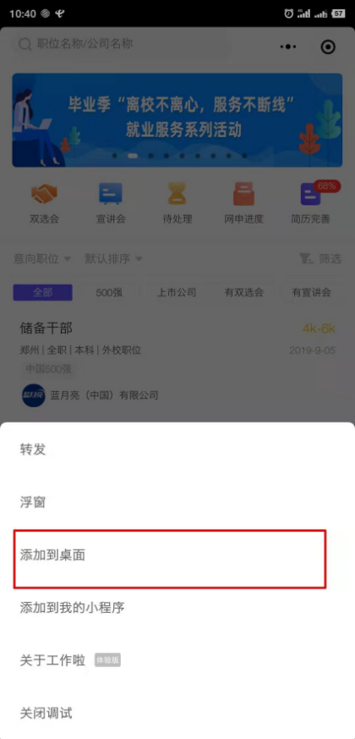

ＰＣ端
１、打开学校就业信息网，找到网络双选会并点击网络双选会详情页
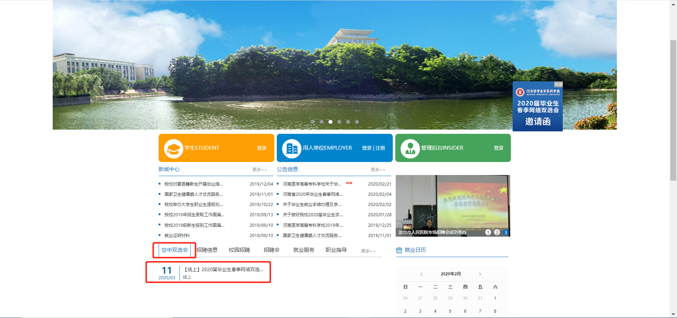
２、进入网络双选会详情页后，找到当前状态后边有进入网络会场然后点击进入即可
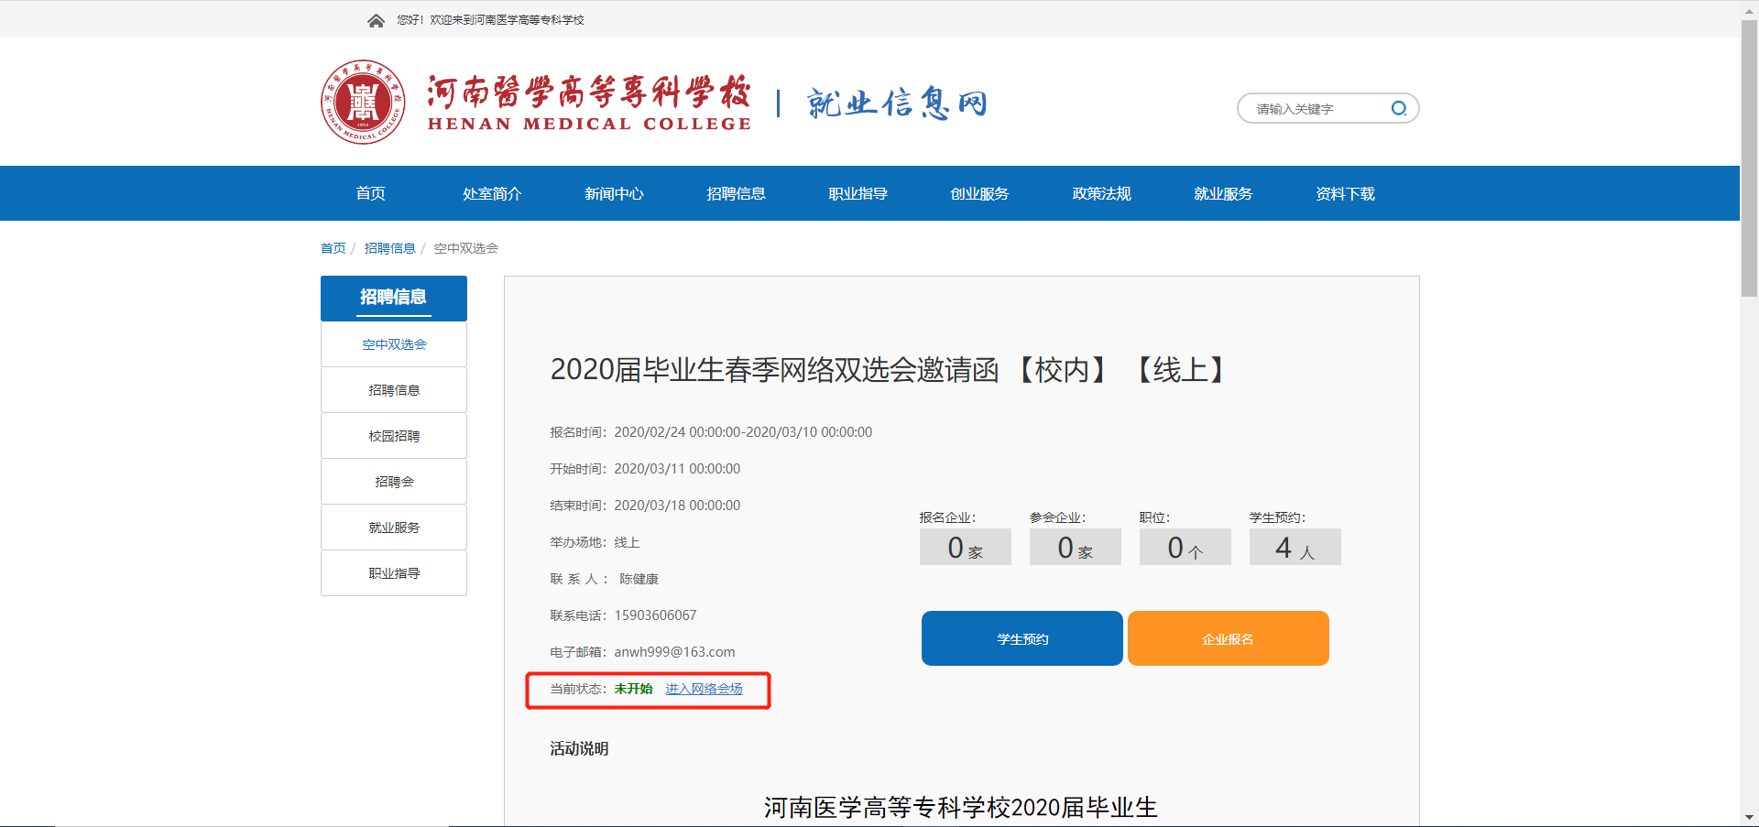
- 网络会场，在岗位推荐页面，每一个职位都有投递按钮，点击投递按钮及可进入职位的详情页

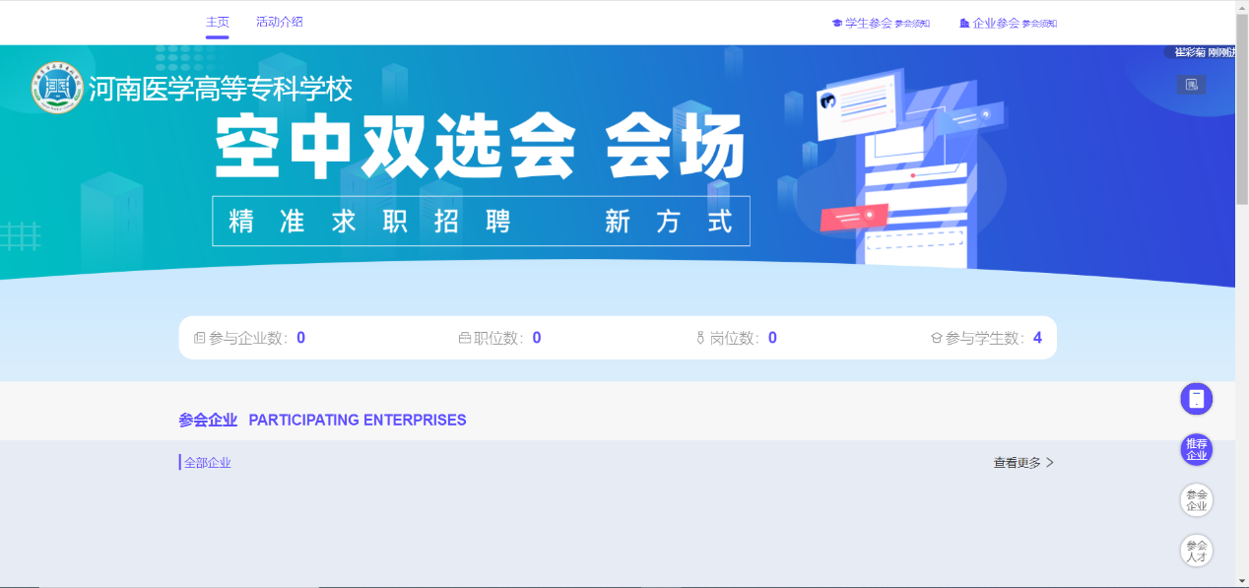
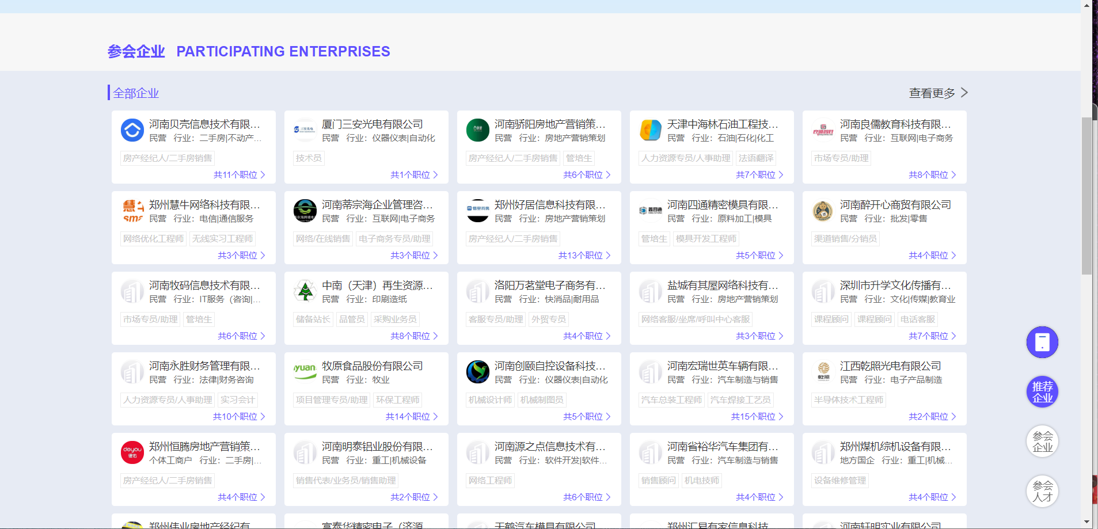
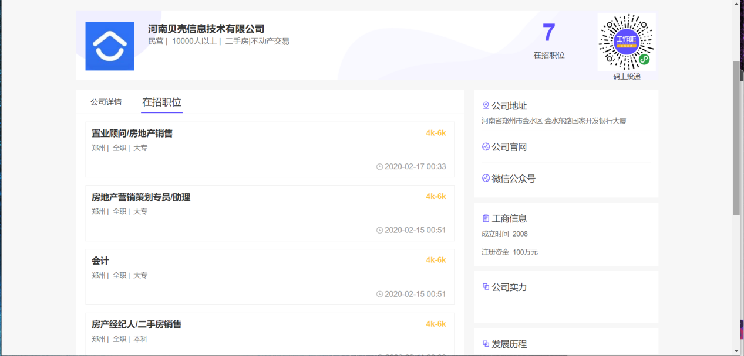
在查看企业单独职位详情页面，右上角可进行投递简历，点击投递简历按钮之后会出现一个二维码，用手机微信扫一扫即可投递简历
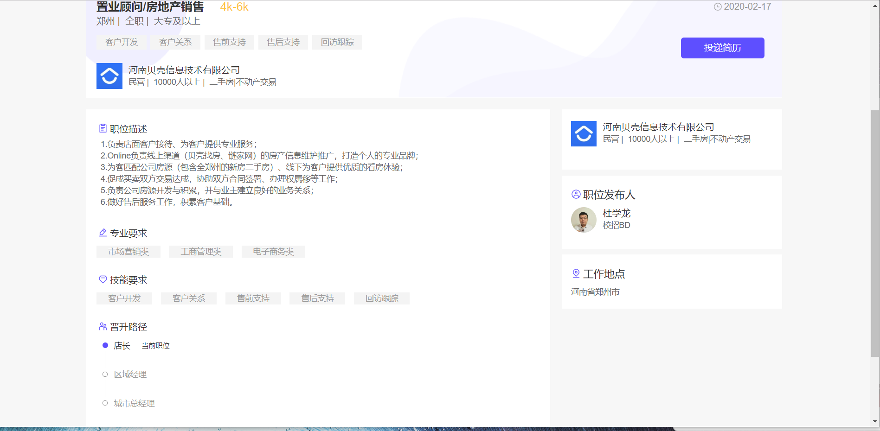
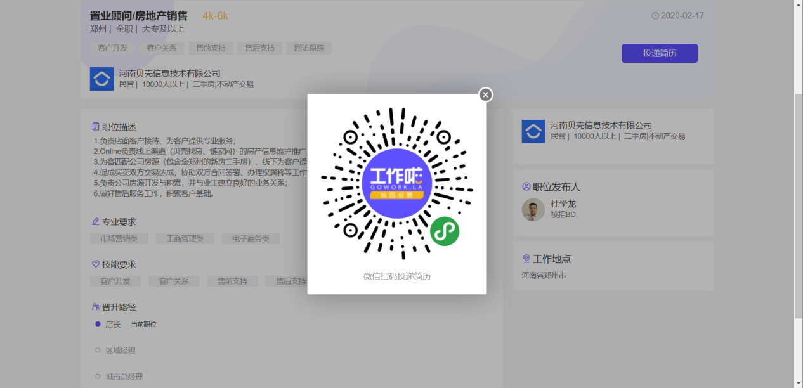
注：学生可提前登录小程序账号创建并完善简历，投递简历时可直接投递，无需再完善简历
４、学生可在小程序网申进度中查看投递简历情况

